# EJEMPLO 1

Imaginemos que queremos implementar una máquina expendedora de chocolatinas. En este sistema encontramos gente que quiere comprar una chocolatina, y encargados de recargar la máquina de chocolatinas y retirar el dinero de la máquina. En este caso nos encontramos con dos actores, el “**Cliente**” y el “**Proveedor**” Representa el sistema, los casos de uso, actores y relaciones de comunicación entre éstos y los casos de uso descritos.

¿Qué es un escenario? Es una instancia de un caso de uso en la cual se fijan todas las condiciones relativas a los diferentes eventos. A la hora del desarrollo no existen alternativas.

# EJEMPLO 2:

Continuando con nuestro ejemplo tanto a la hora de “**Reponer Chocolatinas**” como de “**Recoger dinero**” será necesario “**Abrir la máquina de chocolatinas**” y “**Cerrar la máquina de chocolatinas**”. Crea estos dos nuevos casos de uso y evita repetir los pasos comunes.

¿Qué permite hacer la relación de INCLUSIÓN? Permite volver a utilizar los pasos de un caso dentro de otro.

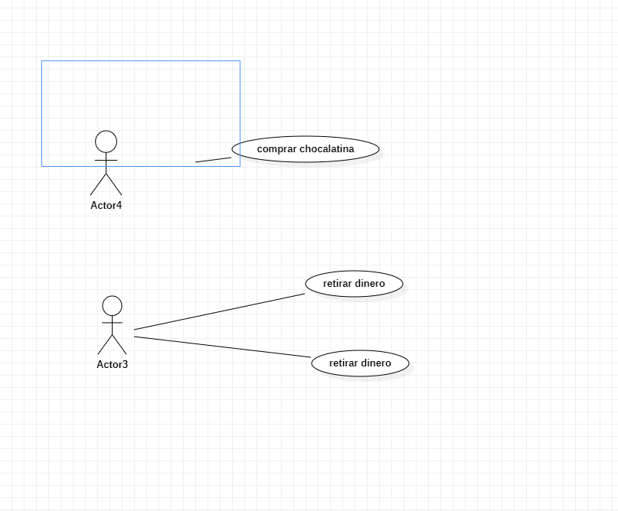

# EJEMPLO 3:

Hay un cambio en lo criterios aplicados a la operación de reabastecimiento. En lugar de reabastecer todos los tipos de chocolatinas con el mismo número de unidades disponibles, el proveedor debe anotar aquellas que más se venden y abastecer de forma acorde a su venta. Esto da lugar a un nuevo caso de uso que podemos denominar “**Reponer según ventas**”. Representa este cambio en el diagrama, teniendo en cuenta que este cambio supone añadir la acción de anotar ventas al caso de uso que ya teníamos definido como “ **Reponer chocolatinas**”.

¿Qué permite hacer la relación de EXCLUSIÓN? Permite crear un caso de uso mediante la adición de pasos a uno existente.

En el caso de uso “Comprar chocolatinas” ¿a que corresponden situaciones como: “Sin el producto” o “Cambio incorrecto”? ¿Cómo se pueden representar?

Pueden ser la descripción de escenarios separados del mismo caso de uso, también pueden tratarse como excepciones. Se pueden documentar en documentos de texto.